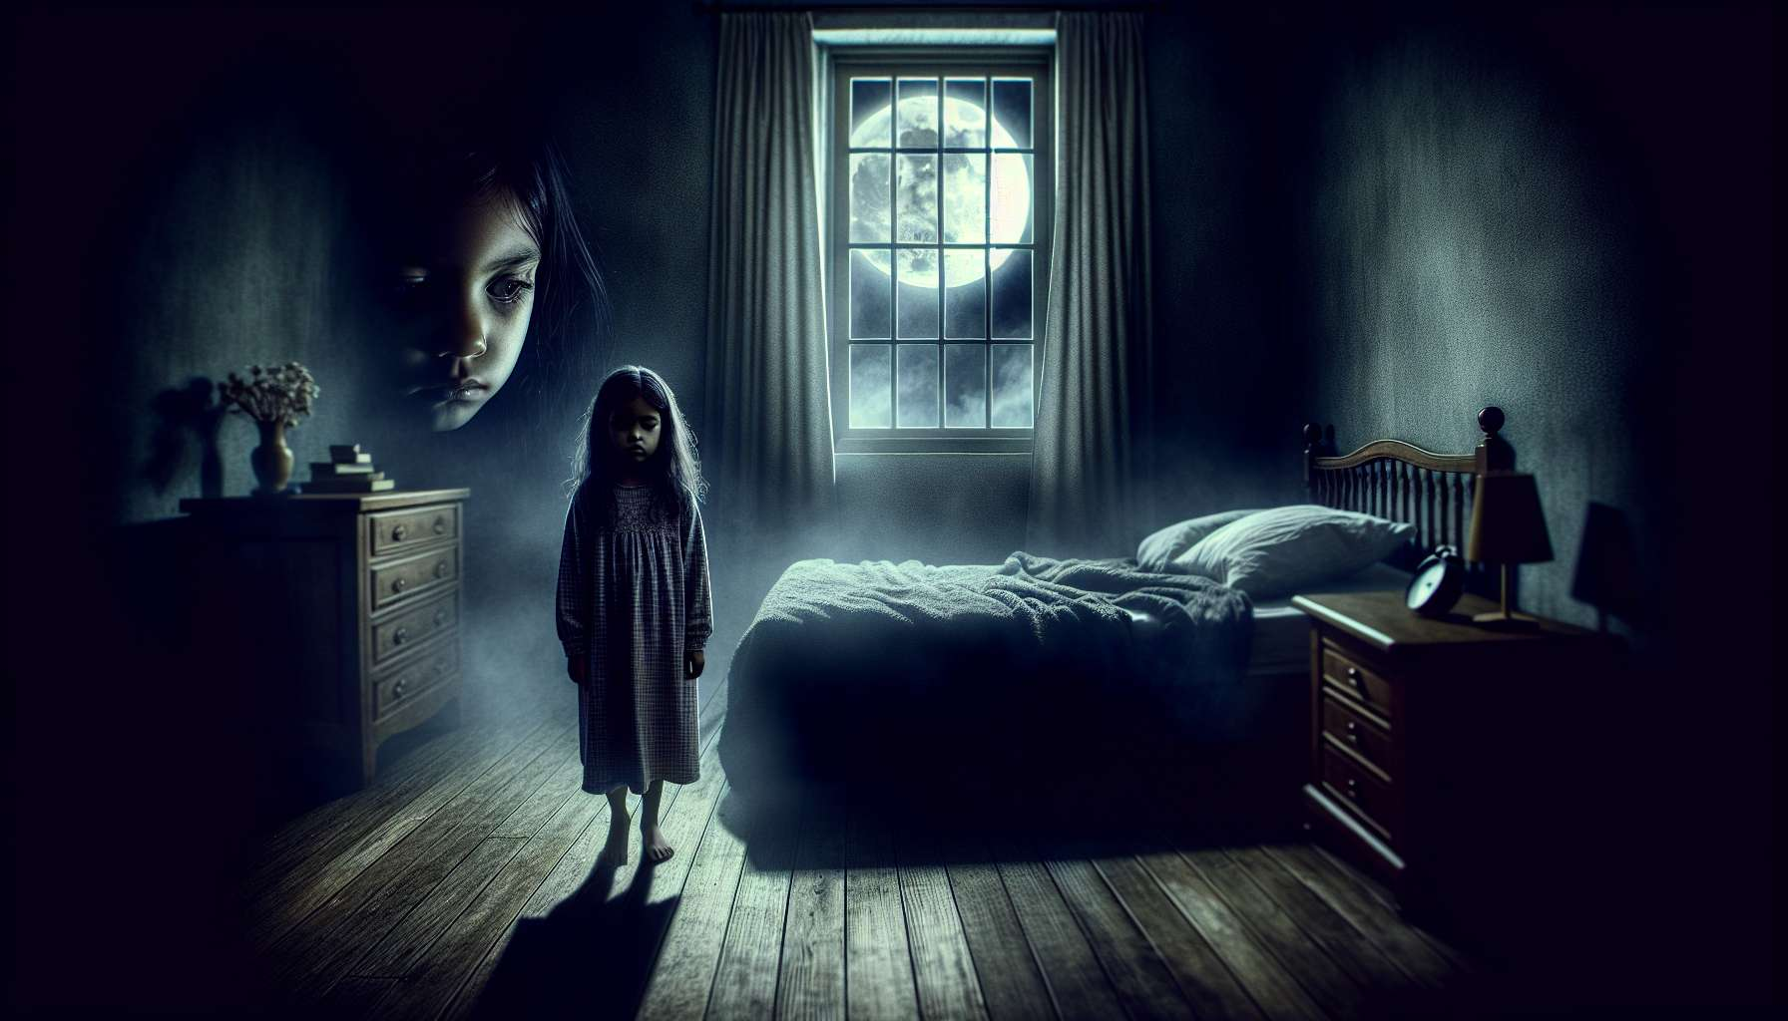

Las parasomnias son fenómenos indeseables que ocurren durante el sueño, a menudo asociados con comportamientos motores, emociones o percepciones inapropiadas. Pueden ocurrir durante el sueño profundo (parasomnias del sueño no REM) o durante el sueño REM (parasomnias del sueño REM). Las parasomnias más comunes incluyen el sonambulismo, los terrores nocturnos, las pesadillas y el trastorno del comportamiento en el sueño REM.  
  
El sonambulismo se caracteriza por episodios de deambulación y actividades motoras complejas durante el sueño profundo, generalmente durante el primer tercio de la noche. Los episodios pueden durar desde unos segundos hasta varios minutos, y el sonámbulo puede tener los ojos abiertos, una mirada vacía y una baja reactividad a los estímulos externos. Al despertar, generalmente no recuerda el episodio. El sonambulismo es más común en niños y adolescentes, con una prevalencia estimada del 15% en esta población.  
  
Tomemos el ejemplo de Thomas, un niño de 8 años cuyos padres consultan por episodios de deambulación nocturna. Varias veces a la semana, Thomas se levanta de la cama, camina por la casa, e incluso puede intentar salir al exterior. Sus padres tienen dificultades para despertarlo durante estos episodios y están preocupados por su seguridad. Tras una evaluación completa, se diagnostica sonambulismo y se implementan medidas de seguridad e higiene del sueño para prevenir accidentes y reducir la frecuencia de los episodios.  
  
Los terrores nocturnos son episodios repentinos de miedo intenso que ocurren durante el sueño profundo, generalmente en las primeras horas de la noche. El niño puede sentarse repentinamente en la cama, gritar, llorar, sudar y presentar taquicardia y taquipnea. A pesar de las apariencias, en realidad está profundamente dormido y es difícil de despertar. El episodio puede durar desde unos minutos hasta media hora, luego el niño se calma y se vuelve a dormir. Al despertar, no recuerda el evento. Los terrores nocturnos afectan principalmente a niños de 4 a 12 años, con una prevalencia del 1 al 6% en este grupo de edad.  
  
Las pesadillas son sueños aterradores o desagradables que ocurren durante el sueño REM, generalmente en la segunda mitad de la noche. A diferencia de los terrores nocturnos, el niño se despierta fácilmente y puede contar el contenido del sueño. Las pesadillas son comunes en los niños, con una prevalencia del 10 al 50% según los estudios. Pueden ser favorecidas por el estrés, la ansiedad, ciertos medicamentos o eventos traumáticos. Si las pesadillas son muy frecuentes y perturbadoras, se puede proponer una intervención psicológica, con técnicas de relajación, visualización positiva y reestructuración cognitiva.  
  
El trastorno del comportamiento en el sueño REM (TCSP) es una parasomnia del sueño REM caracterizada por una pérdida de la atonía muscular normalmente presente durante el sueño REM, lo que permite al paciente "actuar" sus sueños. Los pacientes presentan comportamientos motores complejos y a veces violentos, como gritar, lanzar puñetazos o patadas, y pueden herirse a sí mismos o a su pareja de cama. El TCSP afecta principalmente a hombres mayores de 50 años y puede ser un signo precursor de enfermedades neurodegenerativas, como la enfermedad de Parkinson o la demencia con cuerpos de Lewy. El tratamiento se basa en medidas de seguridad, como el equipamiento de la habitación y el uso de protecciones, y en medicamentos como las benzodiazepinas (clonazepam) o la melatonina.  
  
Los factores de riesgo de las parasomnias son múltiples y pueden incluir:  
  
- Factores genéticos: a menudo se encuentra una historia familiar de parasomnia, lo que sugiere una predisposición genética.  
  
- Factores de desarrollo: las parasomnias son más frecuentes en niños y adolescentes, debido a la inmadurez de los sistemas de regulación del sueño.  
  
- Factores ambientales: el estrés, la ansiedad, los cambios en el ritmo de vida, la privación del sueño y ciertos medicamentos pueden favorecer la aparición de parasomnias.  
  
- Condiciones médicas asociadas: ciertas enfermedades neurológicas, como la epilepsia, los movimientos periódicos de las extremidades y la apnea del sueño, pueden ir acompañadas de parasomnias.  
  
El diagnóstico de las parasomnias se basa principalmente en entrevistas detalladas con el paciente y sus familiares, buscando las características de los episodios, su frecuencia, duración y repercusión. Un diario del sueño y un registro en video de los episodios pueden ayudar a precisar el diagnóstico. En algunos casos, se puede realizar una polisomnografía para descartar otros trastornos del sueño asociados o para confirmar el diagnóstico de TCSP.  
  
El manejo de las parasomnias tiene como objetivo garantizar la seguridad del paciente, reducir la frecuencia e intensidad de los episodios y tratar los posibles factores desencadenantes. Las medidas de higiene del sueño, como la regularidad de las horas de acostarse y levantarse, la limitación de las actividades estimulantes por la noche y la creación de un entorno de sueño tranquilo y seguro, son esenciales. Se pueden proponer técnicas de relajación y manejo del estrés para reducir la ansiedad y promover un sueño de calidad. En algunos casos, puede ser necesario un tratamiento farmacológico, como las benzodiazepinas para el TCSP o los antidepresivos para las pesadillas recurrentes.  
  
Como Sleep Coach, es importante saber reconocer los signos de las parasomnias, evaluar su impacto en el sueño y la calidad de vida, y referir a los pacientes a un médico especialista en sueño para un diagnóstico preciso y un manejo adecuado. El Sleep Coach puede desempeñar un papel clave en la educación de los pacientes y sus familias sobre las medidas de seguridad, las técnicas de relajación y las estrategias de manejo del estrés, que pueden contribuir a reducir la frecuencia e intensidad de los episodios de parasomnias. Una estrecha colaboración con los médicos y psicólogos suele ser necesaria para una atención integral y personalizada de los pacientes con parasomnias.  
  
Puntos clave a recordar:  
  
1. Las parasomnias son fenómenos indeseables que ocurren durante el sueño, a menudo asociados con comportamientos motores, emociones o percepciones inapropiadas. Pueden ocurrir durante el sueño profundo (parasomnias del sueño no REM) o durante el sueño REM (parasomnias del sueño REM).  
  
2. El sonambulismo se caracteriza por episodios de deambulación y actividades motoras complejas durante el sueño profundo, generalmente durante el primer tercio de la noche. Al despertar, el sonámbulo generalmente no recuerda el episodio.  
  
3. Los terrores nocturnos son episodios repentinos de miedo intenso que ocurren durante el sueño profundo, generalmente en las primeras horas de la noche. A pesar de las apariencias, el niño está profundamente dormido y es difícil de despertar.  
  
4. Las pesadillas son sueños aterradores o desagradables que ocurren durante el sueño REM, generalmente en la segunda mitad de la noche. A diferencia de los terrores nocturnos, el niño se despierta fácilmente y puede contar el contenido del sueño. Si las pesadillas son muy frecuentes y perturbadoras, se puede proponer una intervención psicológica.  
  
5. El trastorno del comportamiento en el sueño REM (TCSP) es una parasomnia del sueño REM caracterizada por una pérdida de la atonía muscular normalmente presente durante el sueño REM, lo que permite al paciente "actuar" sus sueños. El tratamiento se basa en medidas de seguridad y en medicamentos como las benzodiazepinas o la melatonina.  
  
6. Los factores de riesgo de las parasomnias incluyen factores genéticos, de desarrollo, ambientales y condiciones médicas asociadas.  
  
7. El diagnóstico de las parasomnias se basa principalmente en la entrevista detallada con el paciente y su entorno. En algunos casos, se puede realizar una polisomnografía.  
  
8. El manejo de las parasomnias tiene como objetivo garantizar la seguridad del paciente, reducir la frecuencia y la intensidad de los episodios y tratar los posibles factores desencadenantes. Las medidas de higiene del sueño son esenciales.  
  
9. El Sleep Coach puede desempeñar un papel clave en la educación de los pacientes y su entorno sobre las medidas de seguridad, las técnicas de relajación y las estrategias de manejo del estrés. Se suele requerir una estrecha colaboración con los médicos y psicólogos para un manejo integral y personalizado de los pacientes con parasomnias.